**MAKALAH IDE/GAGASAN BERBASIS IPTEK**

**DIAJUKAN UNTUK MEMENUHI TUGAS AKHIR MATA KULIAH**

**SISTEM INFORMASI MANAJEMEN**

**“Clean Your Area”**



**Penyusun:**

1.Mohamad Salman Alfarisi (12200317)

2.Rizky Rohmad Ramdhoni (12201404)

3.Talita Kurnia Morinda (12200797)

4.Thania Dwi Aprilia Nababan (12201147)

**SISTEM INFORMASI (12.3A.04)**

**SISTEM INFORMASI MANAJEMEN**

**FAKULTAS TEKNIK & INFORMATIKA**

**UNIVERSITAS BINA SARANA INFORMATIKA**

**BEKASI**

**2021**

**KATA PENGANTAR**

Puji syukur kami panjatkan atas kehadirat Allah SWT, yang telah memberikan rahmat sertakarunia-Nya kepada kami sehingga kami dapat menyelesaikan makalah ini tepat pada waktunya. Dimana didalam makalah ini sebagai salah satu persyaratan untuk memperoleh nilai tugas khususnya tugas project MAKALAH PROPOSAL IDE/GAGASAN BERBASIS IPTEK pada mata kuliah Sistem Informasi Manajemen Adapun judul penulisan makalah ini adalah “Clean Your Area”.

Sebagai bahan penulisan diambil dari hasil observasi dari beberapa sumber yang mendukung penulisan ini. Kami menyadari tanpa bimbingan dan dorongan dari semua pihak, penulisan makalah ini tidak akan berjalan dengan lancar. Oleh sebab itu pada kesempatan ini, kami ingin menyampaikan ucapan terima kasih kepada semua pihak yang membantu dalam mempermudah pembuatan makalah ini. Kami menyadari bahwa penulisan tugas makalah ini masih jauh dari kata sempurna. Akhir kata semoga tugas makalah ini dapat berguna bagi kami khususnya dan pembaca pada umumnya.

Bekasi, November 2021

Penyusun

**DAFTAR ISI**

**KATA PENGANTAR**

**DAFTAR ISI**

**BAB I PENDAHULUAN**

1.1 Latar Belakang Masalah

1.2 Solusi Pengembangan

1.3 Manfaat Program

**BAB II TINJAUAN PUSTAKA**

2.1 Definisi Cleaning Service

2.2 Definisi Sistem, Sistem Informas, dan Sistem Informasi Manajemen

2.3 Konsep Dasar Web

**BAB III TAHAP PELAKSANAAN**

3.1 Analisa Kebutuhan

3.2 Entity Relationship Diagram (ERD)

3.3 Logical Record Structure (LRS)

3.4 Diagram UML (Use Case & Activity Diagram)

3.5 Spesifikasi file

3.6 Perancangan Design Produk

**BAB IV PENUTUP**

4.1 Kesimpulan

4.2 Saran

**BAB I**

**PENDAHULUAN**

* 1. **Latar Belakang Masalah**

Seiring berjalannya waktu dan perkembangan zaman, membuat manusia terus mencari cara dalam mempermudah kegiatan sehari-hari mereka. Termasuk di bidang kebersihan. Masyarakat pada umumnya malas melakukan kegiatan bersih-bersih sebab waktu dan tenaga yang banyak terbuang. Itulah mengapa dengan perkembangan teknologi sekarang ini, semakin banyak bermunculan alat-alat kebersihan dengan segala inovasi yang dapat membuat kegiatan bersih-bersih menjadi lebih efektif dan efisien.

Dalam bidang cleaning service banyak sekali muncul konsep hingga penawaran jasa yang baru setiap harinya. Tentu saja memanfaatkan kemajuan teknologi yang ada saat ini, mulai dari berbagai pilihan jasa seperti harian, khusus, dan menyeluruh. Namun, segala inovasi ini masih terbilang belum cukup, mengingat masyarakat masih kesusahan mencari tempat penyedia jasa kebersihan.

Oleh sebab itu, dengan hadirnya Clean Your Area ini, sebuah website aplikasi penyedia jasa kebersihan, yang diharapkan mampu menjadi jawaban dari segala keresahan masyarakat. Clean Your Area akan membantu mempermudah masyarakat dalam menyediakan layanan jasa kebersihan.

**1.2 Solusi Pengembangan**

Kami menawarkan sejumlah inovasi untuk mendukung wadah reservasi jasa kebersihan ini melalui sebuah website yaitu Clean Your Area. Pengembangan pada website aplikasi di smartphone sangat diperhatikan, dan akan ditampilkan dalam bentuk se-sederhana mungkin, agar nantinya koneksi antara pengembangan website aplikasi pada smartphone berjalan sesuai target yang akan direncanakan yaitu mudah dalam pengunaan dan keamanan dalam transaksi .

Dalam pengembangan bisnis ini, kami juga menggunakan dompet virtual, dimana pelanggan bisa melakukan topup biaya untuk melakukan transaksi pembayaran, dan kami juga merekrut para petugas yang kompeten sehingga pelanggan juga merasa puas akan hasilnya. Kami berusaha untuk menyediakan para petugas yang dapat dipercaya, tepat waktu, dan baik dalam bekerja.

**1.3 Manfaat Program**

Manfaat program dari Clean Your Area ini adalah untuk menciptakan kemudahan dalam mengakses pemesanan layanan jasa kebersihan sehingga pelanggan tidak perlu repot-repot lagi untuk mencari penyedia layanan jasa kebersihan. Kami juga bekerja sama dengan penyelenggara pembiayaan seperti Dana maupun debit bank, sehingga transaksi akan lebih aman dan mudah. Tidak hanya itu saja, dengan hadirnya program ini, kami sangat berharap bahwa program ini juga dapat membuka lowongan pekerjaan bagi masyarakat luas.

**BAB II**

**TINJAUAN PUSTAKA**

* 1. **Definisi Cleaning Service**

**Cleaning service jika diartikan yaitu cleaning adalah pembersihan sedangkan service yaitu pelayanan. Secara umum cleaning service adalah petugas yang bertugas untuk memberikan sebuah pelayanan kerapihan, kebersihan sebuah bangunan. Baik di dalam gedung atau juga di luar gedung. Hal ini bertujuan yaitu untuk menciptakan suasana yang cukup nyaman dalam menunjang berbagai aktivitas sebagai tujuan jangka pendek atau jangka panjang. Tujuan tersebut sebagai hal untuk mempertahankan life of time seluruh benda yang terdapat dalam ruang lingkup kerja cleaning service.**

**Jadi tujuan dari cleaning service ini yaitu untuk dapat menciptakan 5K. Diantaranya yaitu Kebersihan, Keindahan, Kerapihan, Kenyamanan dan Keamanan. Sedangkan untuk tugas pokok dari cleaning service sendiri yaitu untuk dapat menjaga serta merawat kebersihan berbagai area. Hal ini disesuaikan dengan penempatan, serta prosedur yang sudah ditentukan sebelumnya dimana cleaning service tersebut akan bekerja.**

**Selain itu tujuan dari cleaning service ini membersihka seluruh bagian permukaan. Misalnya dinding, benda furniture, meja, pegangan kunci dan masih banyak lagi. Industri jasa kebersihan merupakan sebuah industri yang mencakup berbagai jenis mulai dari jasa kebersihan alat rumah tangga, dan lainnya. Ada juga pekerjaan kebersihan kantor, sekolah, rumah dan rumah sakit. Belum juga termasuk ceruk dalam kawasan industri. Misalnya yaitu jendela, karpet serta kendaraan. Dengan begitu cleaning service ini juga dibutuhkan tempat sebab dapat saja banyak berbagai tempat yang tidak terawat.**

**Jenis-jenis Jasa Cleaning Service**

**1.Commercial Cleaning**

[Jasa kebersihan](https://ppbm.co.id/jasa-cleaning-service/) komersial merupakan layanan yang dikhususkan untuk membersihkan area komersial, seperti perkantoran, hotel, restoran, sekolah, dan sebagainya. Hingga sekarang, commercial cleaning merupakan jenis layanan paling dicari oleh berbagai kalangan. Seperti diketahui, membersihkan bangunan besar dan luas sudah pasti menguras tenaga dan sulit dilakukan oleh satu orang saja. Oleh sebab itulah, biasanya pemilik gedung akan mempercayakan kebersihan gedung kepada penyedia jasa kebersihan komersial.

### 2. General Cleaning

Jenis [*general cleaning*](https://ppbm.co.id/jasa-cleaning-service/) adalah layanan yang digunakan pada suatu waktu tertentu, misalnya jasa kebersihan disewa khusus untuk membersihkan gedung setelah sebuah pameran diselenggarakan. Jadi, jasa kebersihan hanya digunakan saat dibutuhkan saja.

**3.Specialized Cleaning**

Seperti namanya, [*specialized cleaning*](https://ppbm.co.id/jasa-cleaning-service/)merupakan layanan kebersihan yang fokus pada request sesuai kebutuhan pengguna. Berbeda dengan general cleaning, specialized cleaning membutuhkan keterampilan dan pembersih khusus untuk membersihkan material tertentu. Beberapa jenis properti yang membutuhkan layanan specialized cleaning diantaranya adalah, membersihkan keramik, sofa, hiasan / pajangan rumah, karpet, kaca, dan sebagainya.

**4.Home Cleaning**

[Jasa kebersihan](https://ppbm.co.id/tag/cleaning-service-jakarta/) yang ditujukan khusus untuk hunian pribadi ini bisa dikatakan merupakan layanan favorite di kota-kota besar. Jadwal sibuk membuat banyak orang tidak sempat membersihkan rumah, dan solusi mengatasinya adalah memanggil layanan home cleaning. Dengan menggunakan jasa home cleaning, maka tempat tinggal akan dibersihkan secara mendetail, bahkan hingga area yang sulit dijangkau. Jadi, rumah selalu bersih dan nyaman.

* 1. **Definisi Sistem, Sistem Informasi, dan Sistem Informasi Manajemen**

**1.** **Sistem**

Menurut Sutanto dalam Djahir dan Pratita (2015:6) mengemukakan bahwa “sistem adalah kumpulan/grup dari subsistem/bagian/komponen apapun, baik fisik ataupun nonfisik yang saling berhubungan satu sama lain dan bekerja sama secara harmonis untuk mencapai satu tujuan tertentu”.

**2. Sistem Informasi**

Menurut Leitch (2011:93) Sistem infromasi adalah suatu sistem yang terdapat di dalam sebuah organisasi yang mempertemukan kebutuhan pengelolah transaksi harian, mendukung operasi, bersifat managerial dan kegiatan strategi dari suatu organisasi dan menyediakan pihak luar tertentu dengan laporan-laporan yang dibutuhkan.

**3. Sistem Informasi Manajemen**

Menurut Davis (2010:3) sistem informasi manajemen adalah sebuah sistem manusia atau mesin yang terpadu (integrated) untuk menyajikan informasi guna mendukung fungsi operasi, menejemen, dan pengambilan keputusan dalam sebuah organisasi.

* 1. **Konsep Dasar Web**

**1.Website**

Menurut Bekti (2015:35) menyimpulkan bahwa: Website merupakan kumpulan halaman-halaman yang digunakan untuk menampilkan informasi teks, gambar diam atau gerak, animasi, suara,dan atau gabungan dari semuanya, baik yang bersifat statis maupun dinamis yang membentuk satu rangkaian bangunan yang saling terkait, yang masingmasing dihubungkan dengan jaringan-jaringan halaman.

**2.Internet**

Menurut Sibero (2013:10) internet (Interconnected Network) adalah “jaringan komputer yang menghubungkan antar jaringan secara global, internet, dapat juga disebut jaringan dalam suatu jaringan yang luas”.

**3.Web Server**

Menurut Kustiyahningsih dan Devie (2011:8)”web server adalah komputer yang digunakan untuk menyimpan dokumen-dokumen web, komputer ini melayani permintaan dokumen web dari kliennya”.

**4.Bahasa Pemograman**

Bahasa pemograman suatu perangkat lunak yang menggunakan bahasa-bahasa pemograman yang digunakan untuk merancang tau membuat program sesuai keinginan dan kegunaan

* **HTML (Hypertext Markup Language )**

Menurut Sutarman (2007:27)”HTML Hypertext Markup Language) adalah suatu bahasa yang digunakan untuk menulis halaman web”.

* **PHP (PHP Hypertext Preprocessor )**

Menurut Sidik (2014:4) menyimpulkan bahwa: PHP dikenal sebagai bahasa pemograman script-script yang membuat dokumen HTML secara on the fly yang dieksekusi di server web, dokumen HTML, yang dihasilkan dari suatu aplikasi bukan dokumen HTML, yang dibuat dengan menggunakan editor teks atau editor HTML. Dikenal sebagai bahasa pemograman server side.

* **CSS (Cascading Style Sheet)**

Menurut Winarno dan Utomo (2010:106) menerangkan bahwa “CSS merupakan Bahasa pemrograman web yang digunakan untuk mengatur style-style yang ada di tag-tag HTML”.

* **JavaScript**

Menurut Sidik (2011:1) menjelaskan bahwa “JavaScript adalah bahasa pemrograman yang digunakan untuk membuat program yang digunakan agar dokumen HTML yang ditampilkan dalam browser menjadi lebih interaktif, tidak sekedar indah saja”.

**5.Xampp**

Menurut Purbadian (2016:1), berpendapat bahwa “XAMPP merupakan suatu software yang bersifat open source yang merupakan pengembangan dari LAMP (Linux, Apache, MySQL, PHP dan Perl)”.

**6.Basis Data**

Menurut Kustiyahningsih dan Devie (2011:145)”basis data adalah sekumpulan data yang diproses dengan bantuan komputer yang memungkinkan data dapat diakses dengan mudah dan tepat, yang dapat digambarkan sebagai aktivitas dari satu atau lebih organisasi yang berelasi”.

* **MySQL**

Menurut Sidik (2014:333)”MySQL merupakan software database yang termasuk paling popular dilingkungan linux, kepopuleran ini ditunjang karena Performansi query dari databasenya yang saat itu biasa dikatakan paling cepat dan jarang bermasalah”.

**7.Definisi Entity Relationship Diagram**

Menurut Lubis (2016:31) “ERD menjadi salah satu pemodelan data konseptual yang paling sering digunakan dalam proses pengembangan basis data bertipe relasional”.

Dengan adanya ER diagram, maka sistem database yang terbentuk dapat digambarkan dengan lebih terstruktur dan terlihat rapi. ERD biasanya erat kaitannya dengan *Data Flow Diagram* (DFD) untuk menampilkan sebuah *data store*. Tujuannya adalah untuk memvisualisasikan bagaimana proses data dapat saling terhubung dan dapat mengkonstruksi data relasional. Berikut ini beberapa penjelasan mengenai istilah dan komponen apa saja yang berada pada ERD.

**1. Entitas**

Entitas merupakan kumpulan objek yang dapat teridentifikasi secara unik. Di dalam ERD, entitas dilambangkan dengan bentuk persegi panjang. Kemudian, entitas lemah akan digambarkan dengan bentuk persegi panjang kecil di dalam persegi panjang yang besar. Untuk entitas lemah digunakan untuk melambangkan entitas yang memiliki hubungan dengan entitas lain (tidak unik).

**2. Atribut**

Untuk setiap entitas sendiri mempunyai atribut yang berfungsi untuk mendeskripsikan karakteristik dari entitas tersebut. Untuk penggunaan atribut kunci (*key*) adalah pembeda dari entitas dan atribut yang mana, diwakili dengan simbol ellips. Berikut merupakan beberapa jenis atribut yang sering digunakan:

* **Atribut Kunci**

Merupakan atribut yang digunakan untuk menentukan data yang bersifat unik. Pada umumnya, data dari atribut *key*berbentuk angka. Contohnya NIM (Nomor Induk Mahasiswa), No. KTP, SIM, NPWP, dan lain sebagainya.

* **Atribut Simpel**

Yaitu atribut yang tidak dapat dipecah lagi atau *atomic*dan bernilai tunggal. Contohnya adalah alamat rumah, kantor, nama penerbit, tahun terbit jurnal, dan lain – lain.

* **Atribut Multinilai (*Multivalue*)**

Merupakan atribut yang memiliki sekelompok nilai untuk setiap entitas -nya. Contoh dari atribut *multivalue* adalah kumpulan nama pengarang dalam sebuah novel.

* **Atribut Gabungan (*Composite*)**

Yaitu atribut yang berasal dari susunan atribut yang lebih kecil dalam artian tertentu. Contohnya adalah data terkait nama lengkap, yang terdiri dari nama depan, tengah, dan belakang.

* **Atribut Derivatif**

Merupakan atribut yang berasal dari atribut lain dan tidak bersifat wajib untuk ditulis pada ERD. Contohnya adalah usia, selisih waktu, kelas atau ruang, dan lain sebagainya.

**3. Relasi**

Relasi adalah sebuah hubungan antara beberapa jenis entitas yang berasal dari himpunan entitas yang berbeda. Bentuk relasi ini akan dilambangkan dengan bentuk belah ketupat. Terdapat tiga jenis relasi yang digunakan dalam ERD, diantaranya adalh sebagai berikut:

* **One to One**

Yang berarti, setiap entitas hanya boleh memiliki relasi dengan satu entitas yang lain. Contohnya adalah data mahasiswa dengan data NIM.

* **One to Many**

Merupakan hubungan antara satu entitas dengan beberapa entitas, dan begitu pula sebaliknya. Contoh implementasinya adalah data terkait guru dengan siswa Sekolah Dasar (SD).

* **Many to Many**

Merupakan hubungan antara beberapa entitas yang memiliki lebih dari satu relasi. Contohnya adalah siswa SMP dengan data terkait ekstrakurikuler yang tersedia.

**4. Garis**

Garis berfungsi untuk menghubungkan antar atribut sebagai bentuk hubungan entitas yang model dari diagram ER itu sendiri.

**8. Definisi Logical Record Structural**

Menurut Riyanto (2005:22) Mendefinisikan bahwa “LRS (logical record strukture) adalah representasi dari struktur record-record pada tabel-tabel yang terbentuk dari hasil antar himpunan entitas”. Logical record strukture terdiri dari link-link diantara tipe record. Link ini menunjukan arah dari satu tipe record lainnya. Banyak link dari LRS yang diberi tanda field-field yang kelihatan pada kedua link tipe record.

**a. One to One (1-1)**

Tingkat hubungan ini menunjukkan hubungan satu ke satu, dinyatakan dengan satu kejadian pada entitas pertama, dan hanya mempunyai satu hubungan dengan satu kejadian pada entitas yang kedua dan sebaliknya.

**b. One to Many (1-M)**

Tingkat hubungan satu ke banyak adalah sama dengan banyak ke satu, tergantung dari arah mana hubungan tersebut dilihat. Untuk satu kejadian pada entitas yang pertama dapat mempunyai banyak hubungan dengan kejadian pada entitas yang kedua. Sebaliknya, satu kejadian pada entitas yang kedua hanya dapat mempunyai satu hubungan dengan satu kejadian pada entitas yang pertama.

**c. Many to Many (M-M)**

Tingkat hubungan banyak ke banyak terjadi jika tiap kejadian pada sebuah entitas akan mempunyai banyak hubungan dengan kejadian pada entitas lainnya, dilihat dari sisi entitas yang pertama maupun dilihat dari sisi yang kedua.

**9.** **Definisi Diagram Use Case**

Menurut istilah, *use case*adalah sebuah kegiatan atau interaksi yang saling berkaitan antara aktor dan sistem. Atau secara umum, dapat diartikan sebagai sebuah teknik untuk yang dimanfaatkan untuk pengembangan perangkat lunak (*software*), guna mengetahui kebutuhan fungsional dari sistem tersebut. Definisi dari *use case diagram*sendiri adalah proses penggambaran yang dilakukan untuk menunjukkan hubungan antara pengguna dengan sistem yang dirancang. Hasil representasi dari skema tersebut dibuat secara sederhana dan bertujuan untuk memudahkan *user*dalam membaca informasi yang diberikan.

**10. Definisi Activity Diagram**

Activity Diagram atau diagram aktivitas merupakan sebuah diagram yang dapat memodelkan berbagai proses yang tejadi pada sistem. Seperti layaknya runtutan proses berjalannya suatu sistem dan digambarkan secara vertikal. Activity diagram adalah salah satu contoh diagram dari UML dalam pengembangan dari Use Case.

**BAB III**

**TAHAP PELAKSANAAN**

* 1. **Analisa Kebutuhan**

Perancangan Sistem Informasi *Clean Your Area* berbasis *Web Aplikasi* dimana staff sebagai admin untuk melakukan pengelolaan data pelanggan yang melakukan pemesanan jasa kebersihan. Berikut ini spesifikasinya:

1. Kebutuhan Pengguna

Dalam Sistem Informasi Clean Your Area terdapat tiga pengguna yang berinteraksi dalam aplikasi, yaitu: Admin, pelanggan, dan petugas jasa kebersihan. Ketiga pengguna tersebut memiliki kebutuhan informasi yang berbeda beda:

1. Pelanggan

a.dapat melakukan login

b. dapat melihat jenis jasa kebersihan

c. dapat melakukan pemesanan

d. dapat melakukan pembayaran

e. dapat mencetak bukti reservasi

f. dapat melakukan logout.

2. Petugas Kebersihan

a. dapat melakukan login

b. dapat melihat data pelanggan

c. dapat mengkonfirmasi diri sebagai petugas yang akan bertugas

d. dapat melakukan logout.

3.Admin

a. dapat melakukan login

b. dapat mengelola data pelanggan dan petugas

c. dapat mengelola data jenis jasa kebersihan

d. dapat mengelola data pemesanan

e. dapat mengelola data konfirmasi pembayaran

f. dapat membuat laporan pemesanan

g. dapat membuat laporan pembayaran

h. dapat melakukan logout.

2. Kebutuhan Sistem

a. Pengguna harus melakukan login terlebih dahulu untuk dapat mengakses aplikasi ini dengan memasukkan email dan password agar privasi masing-masing pengguna tetap terjaga keamanannya.

b. Sistem dapat menampilkan menu-menu yang tersedia dalam program

c. Pengguna harus melakukan logout setelah selesai menggunakan aplikasi.

d. Sistem melakukan pemasukan transaksi pemesanan jasa kebersihan.

e. Sistem melakukan pembuatan laporan.

**3.2 Entity Relationship Diagram (ERD)**

PELANGGAN

MELAKUKAN

**1**

ORDER SERVICE

**M**

**1**

TRANSAKSI

PETUGAS

**M**

**3.3** **Logical Record Structure**

**PETUGAS**

Id_Petugas

Nm_Petugas

Almt_Petugas

Telp_Petugas

JK_Petugas

**PELANGGAN**

Id_Pelanggan

Nm_Pelanggan

Almt_Pelanggan

Telp_Pelanggan

Id_Transaksi (FK)

**ORDER SERVICE**

Kd_Pembersihan

Tgl_Pembersihan

Jenis_Jasa

Jam_Mulai_Pembersihan

Jam_Selesai_Pembersihan

Biaya_Jasa

Id_Petugas(FK)

Id_Pelanggan (FK)

**1**

**1**

**1**

**TRANSAKSI**

Id_Transaksi

Id_Pelanggan

Nm_Pelanggan

Tgl_transaksi

Jns_Jasa

Total

**M**

**M**

**M**

**3.4 Diagram UML**

**1. Diagram Use Case**

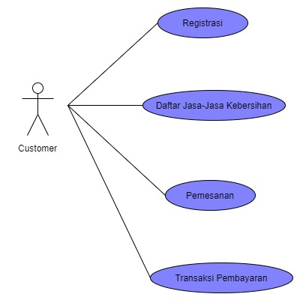

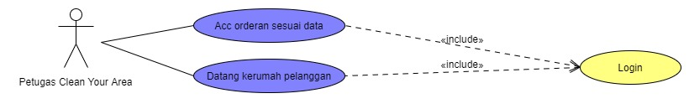

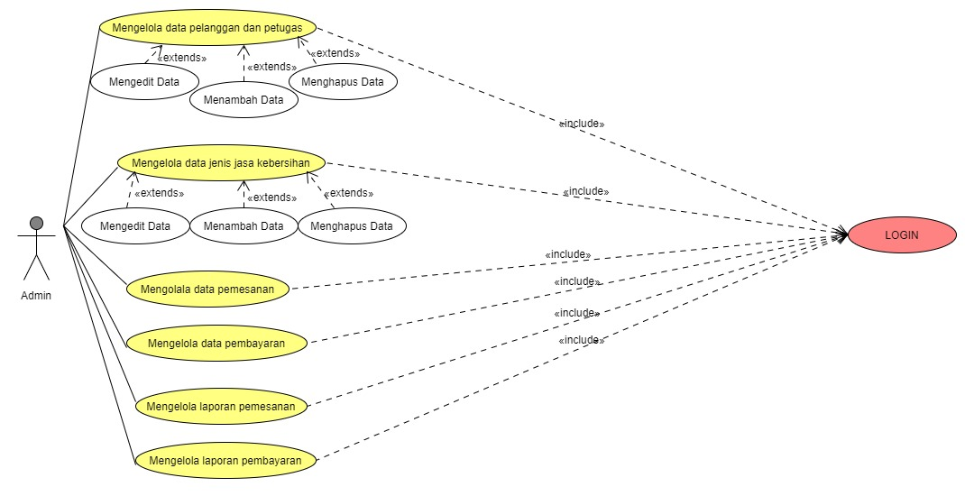

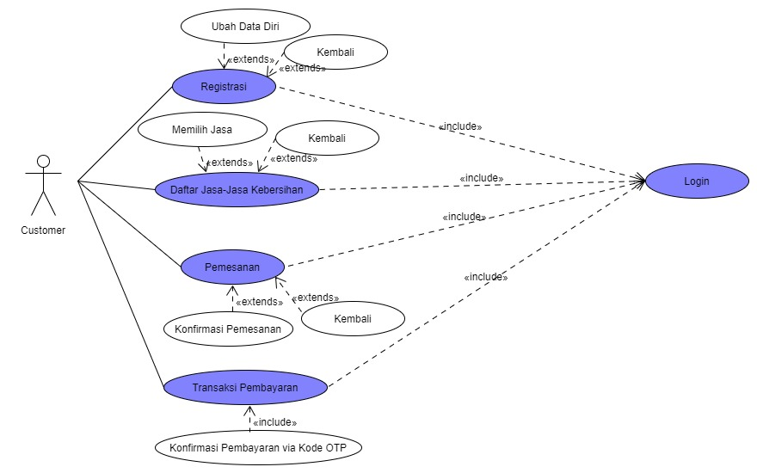

1. **Activity Diagram**

|  |  |  |
| --- | --- | --- |
| PELANGGAN | SISTEM | PETUGAS |
| Masuk menu utama  Memilih jenis jasa  Melakukan pembayaran  Menerima bukti pembayaran | Menampilkan daftar harga    Memberikan daftar harga jasa      Menerima pembayaran  Mencatat rekap data pelanggan  Membuat bukti pembayaran  Membuat laporan pemesanan | Menerima pemesanan  Menerima data pelanggan |

**3.5 Spesifikasi File**

**1.File Pelanggan**

|  |  |  |  |  |  |
| --- | --- | --- | --- | --- | --- |
| **NO.** | **Element Data** | **Nama *Field*** | ***Type*** | ***Size*** | **Keterangan** |
| 1. | Identitas Pelanggan | Id_pelanggan | Int | 5 | Primary key |
| 2. | Nama Pelanggan | Nm_Pelanggan | Varchar | 50 |  |
| 3. | Alamat Pelanggan | Almt_Pelanggan | Varchar | 45 |  |
| 4. | Telpon Pelanggan | Telp_Pelaanggan | Varchar | 20 |  |

Nama File : pelanggan

Akronim : pelanggan.sql

Fungsi : untuk menyimpan data pelanggan

Tipe File : File Master

Akses File : Random

Media : Harddisk

Kunci Field : id_pelanggan

Software : XAMPP

**2.File Petugas**

|  |  |  |  |  |  |
| --- | --- | --- | --- | --- | --- |
| **NO.** | **Element Data** | **Nama *Field*** | ***Type*** | ***Size*** | **Keterangan** |
| 1. | Identitas Petugas | Id_Petugas | Int | 5 | Primary key |
| 2. | Nama Petugas | Nm_Petugas | Varchar | 50 |  |
| 3. | Alamat Petugas | Almt_Petugas | Varchar | 45 |  |
| 4. | Telpon Petugas | Telp_Petugas | Varchar | 20 |  |
| 5. | Jenis Kelamin Petugas | Jk_Petugas | Enum | ‘LK’,’PR’ |  |

Nama File : petugas

Akronim : petugas.sql

Fungsi : untuk menyimpan data petugas

Tipe File : File Master

Akses File : Random

Media : Harddisk

Kunci Field : id_petugas

Software : XAMPP

**3.File Order Service**

|  |  |  |  |  |  |
| --- | --- | --- | --- | --- | --- |
| **NO.** | **Element Data** | **Nama *Field*** | ***Type*** | ***Size*** | **Keterangan** |
| 1. | Kode Order | Kd_Order | Int | 5 | Primary key |
| 2. | Identitas Petugas | Id_Petugas | Int | 5 |  |
| 3. | Identitas Pelanggan | Id_Pelanggan | Int | 5 |  |
| 4. | Tanggal Pembersihan | Tgl_Pembersihan | Date |  |  |
| 5. | Jenis Jasa | Jns_Jasa | Varchar | 30 |  |
| 6. | Jam Mulai Pembersihan | Jam_Mulai_Pembersihan | Varchar | 10 |  |
| 7. | Jam Selesai Pembersihan | Jam_Selesai_Pembersihan | Varchar | 10 |  |
| 8. | Biaya Jasa | Biaya_Jasa | Double |  |  |

Nama File : order service

Akronim : order_service.sql

Fungsi : untuk menyimpan data kegiatan order

Tipe File : File Master

Akses File : Random

Media : Harddisk

Kunci Field : kd_order

Software : XAMPP

**4.File Transaksi**

|  |  |  |  |  |  |
| --- | --- | --- | --- | --- | --- |
| **NO.** | **Element Data** | **Nama *Field*** | ***Type*** | ***Size*** | **Keterangan** |
| 1. | Identitas Transaksi | Id_trans | Int | 10 | Primary key |
| 2. | Identitas Pelanggan | Id_pelanggan | Int | 5 |  |
| 3. | Nama Pelanggan | Nm_Pelanggan | Varchar | 50 |  |
| 4. | Tanggal Transaksi | Tgl_Transaksi | Varchar | 45 |  |
| 5. | Jenis Jasa | Jns_Jasa | Varchar | 20 |  |
| 6. | Total | Total | Double |  |  |

Nama File : transaksi

Akronim : transaksi.sql

Fungsi : untuk menyimpan data transaksi

Tipe File : File Master

Akses File : Random

Media : Harddisk

Kunci Field : id_transaksi

Software : XAMPP

**3.6 Perancangan Design Produk**

1.Layar menu aplikasi 2. Tampilan depan aplikasi (masuk & daftar)

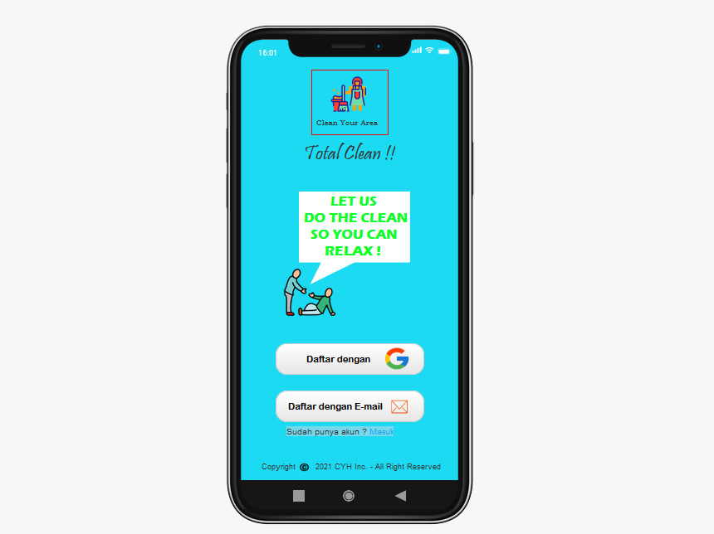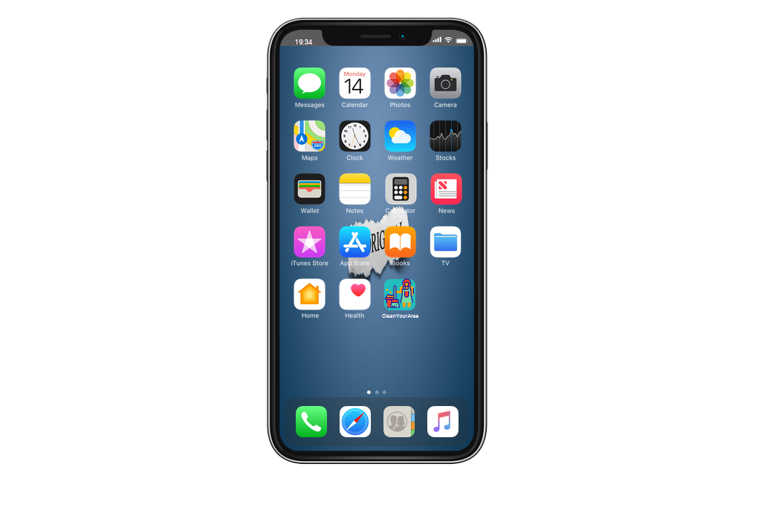

3.Tampilan halaman daftar (klik daftar) 4.Tampilan halaman login (klik lupa

password)

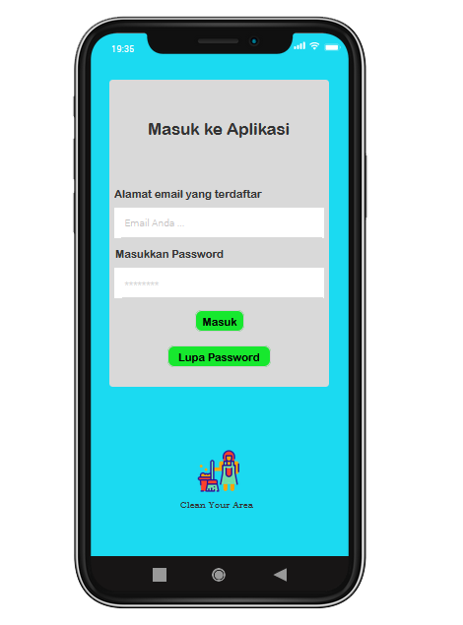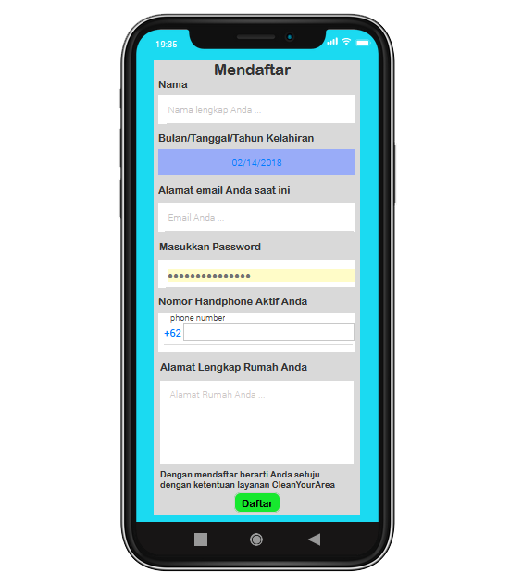

5.Tampilan halaman lupa password 6.Tampilan email recovery password

(klik kirim) berhasil (klik kembali)

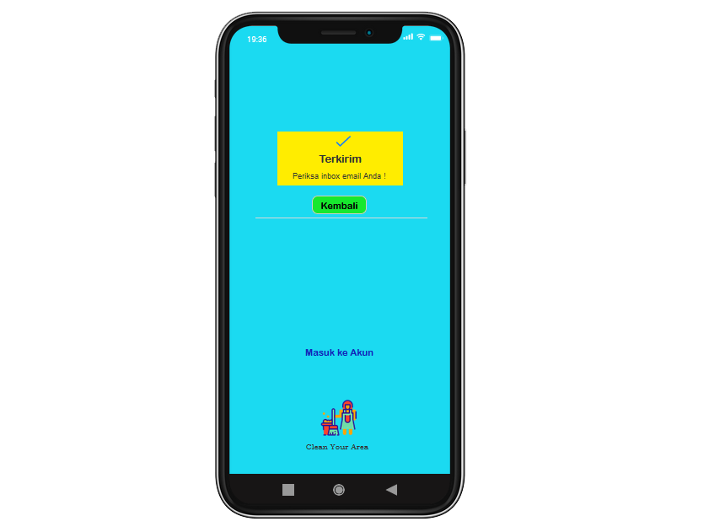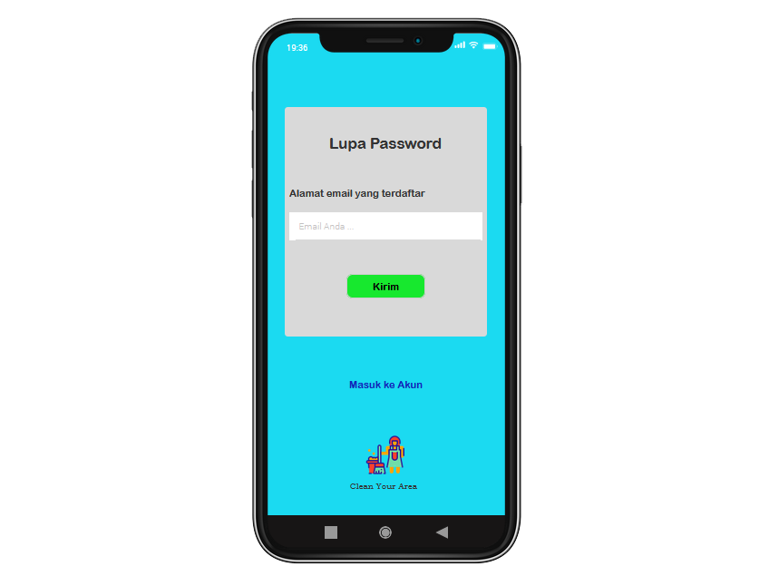

7.Tampilan halaman login kembali 8.Tampilan beranda (klik contact us

setelah klik kembali (klik masuk) logo kanan atas)

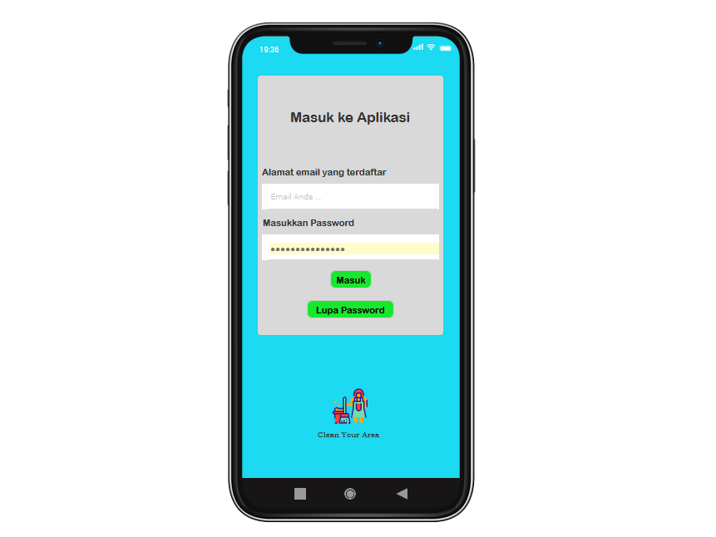 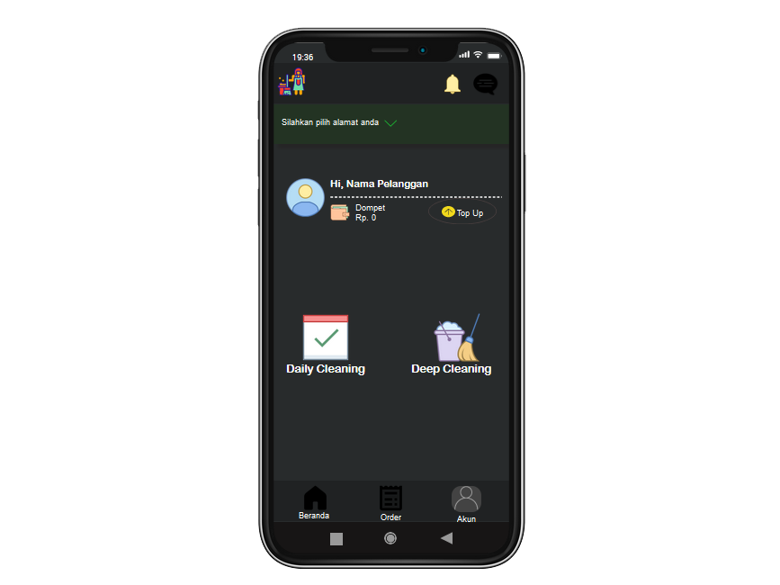

9. Tampilan halaman hubungi kami 10. Tampilan halaman notifikasi

(klik silang untuk kembali) (klik silang untuk kembali

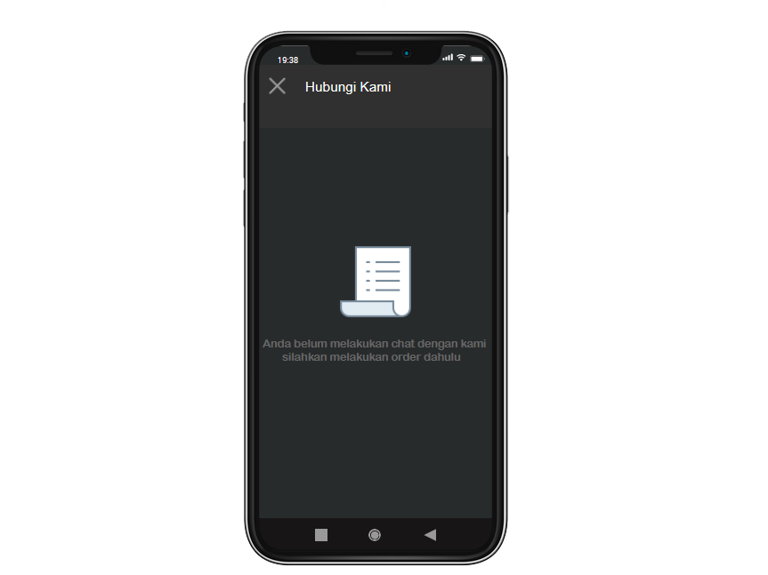 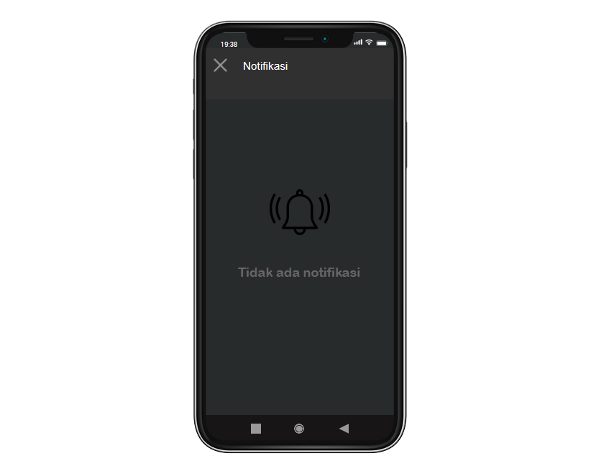

11. Tampilan untuk layar menu 12. Tampilan halaman topup dompet

“silahkan pilih alamat”

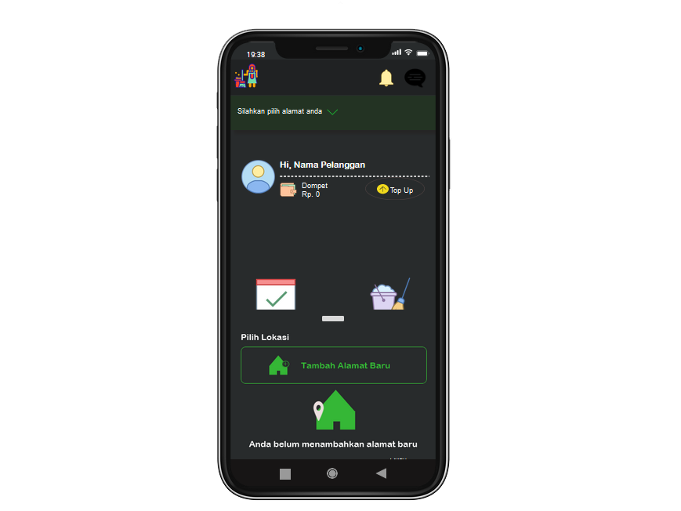 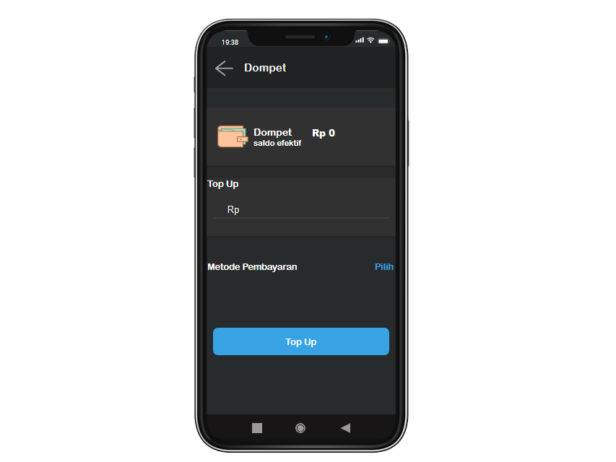

13. Tampilan halaman menu daily cleaning 14. Tampilan halaman menu daily

cleaning

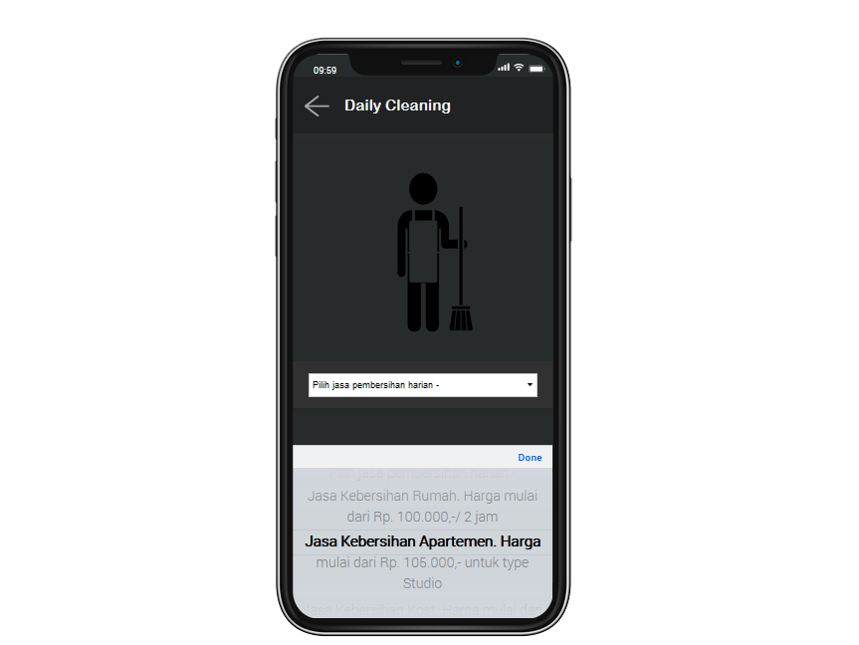 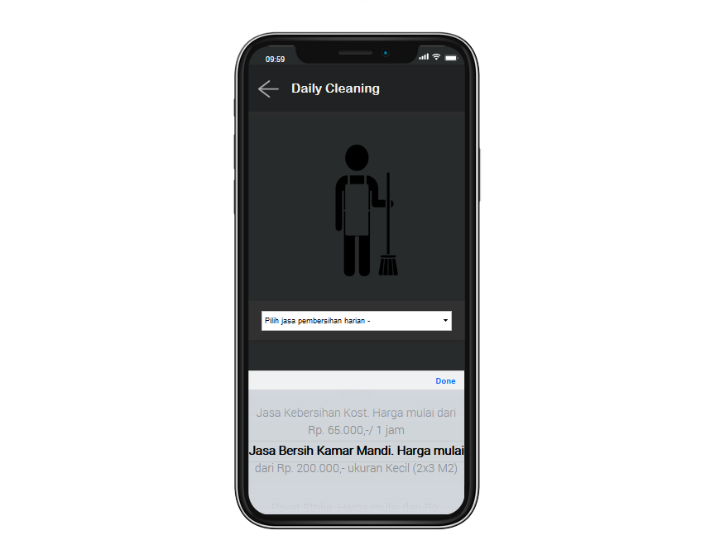

15. Tampilan halaman menu daily cleaning 16. Tampilan halaman menu daily

Cleaning setelah memilih jasa

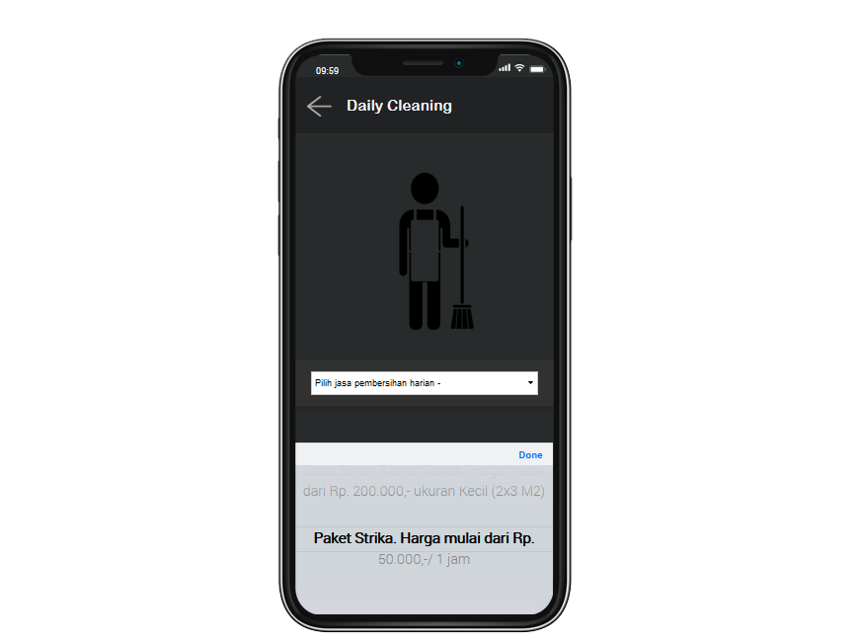 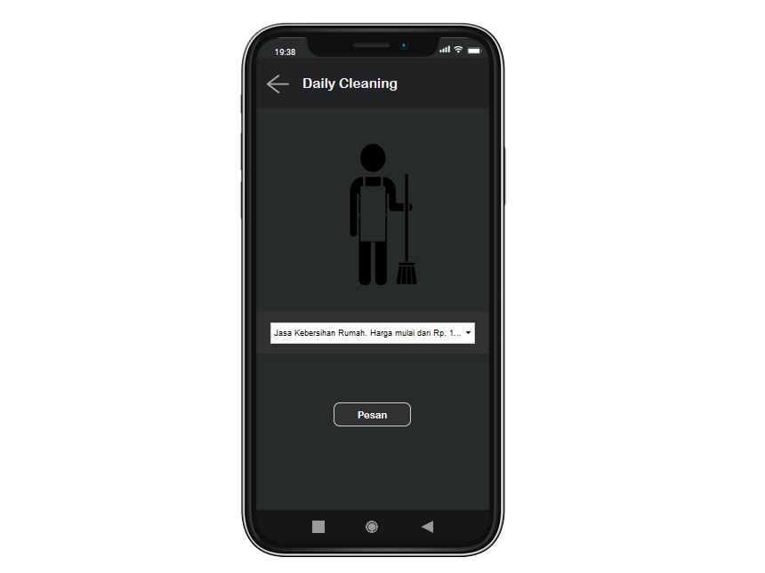

17.Tampilan halaman menu deep cleaning 18. Tampilan halaman menu deep

cleaning

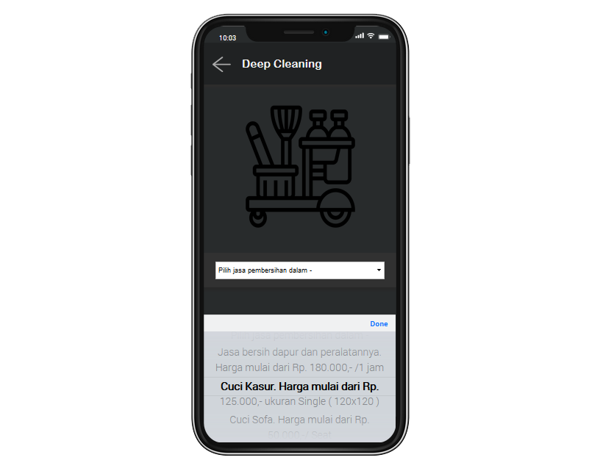 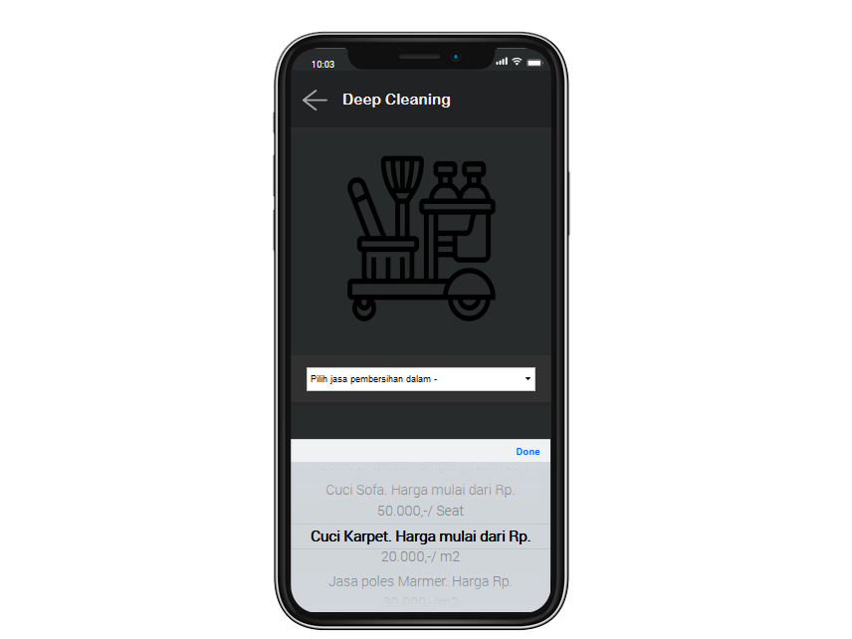

19. Tampilan halaman menu deep cleaning 20. Tampilan halaman menu deep

cleaning setelah memilih jasa

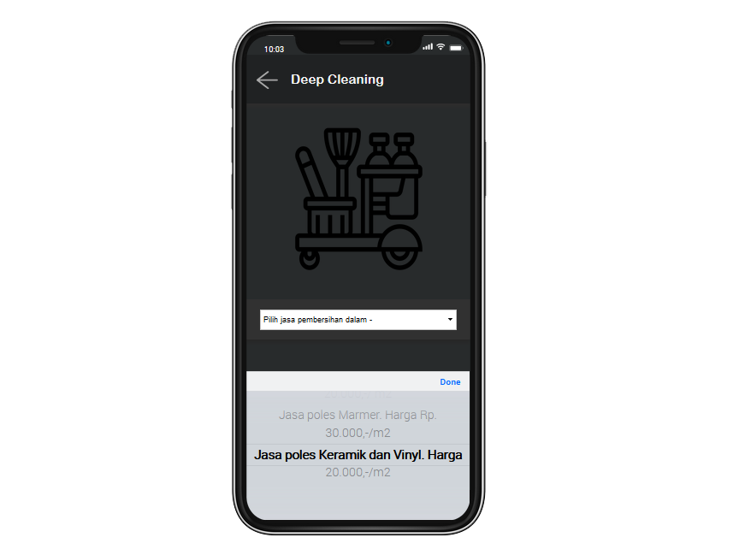 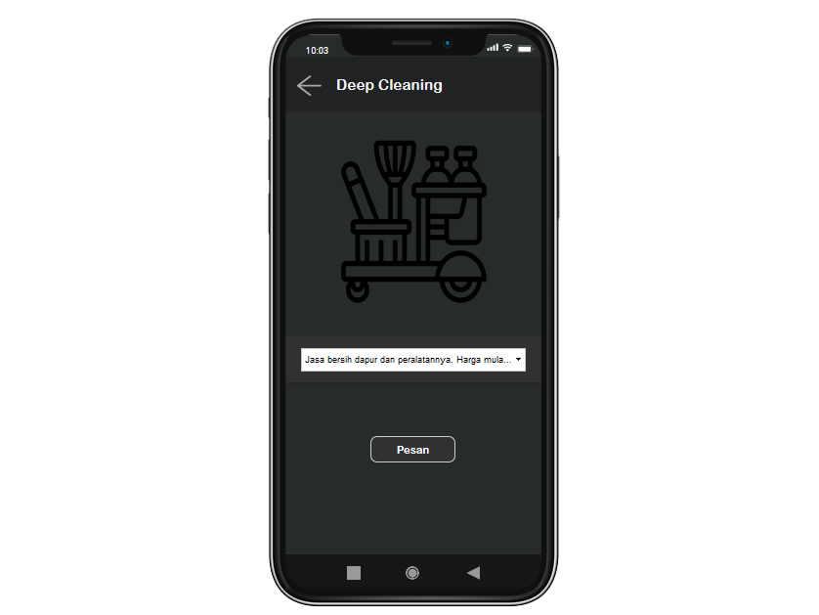

21.Tampilan halaman menu order 22.Tampilan halaman menu akun

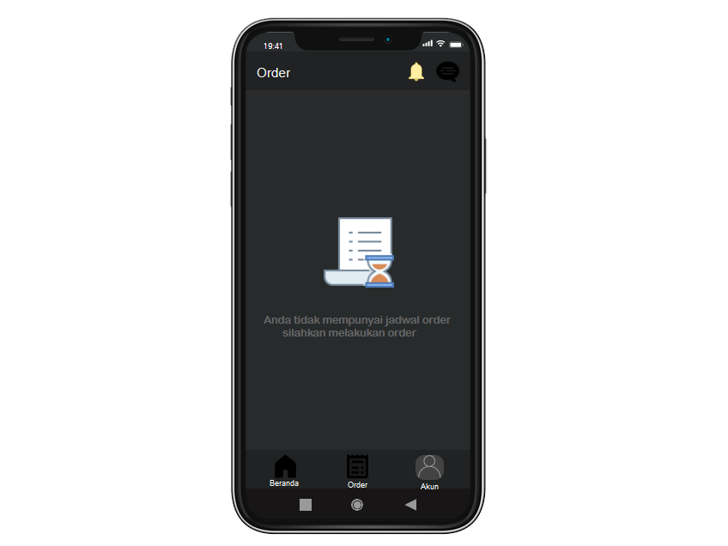 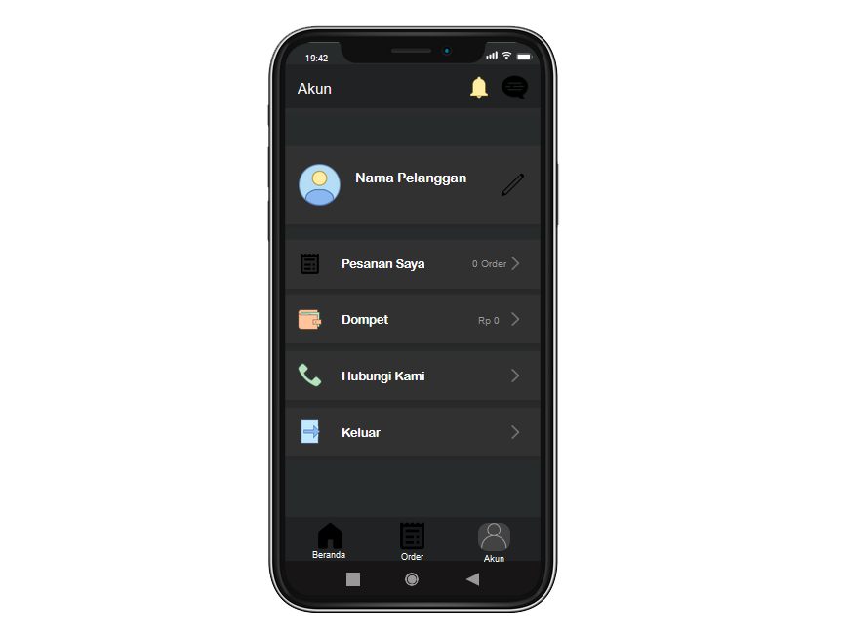

23.Tampilan layar menu ubah profil

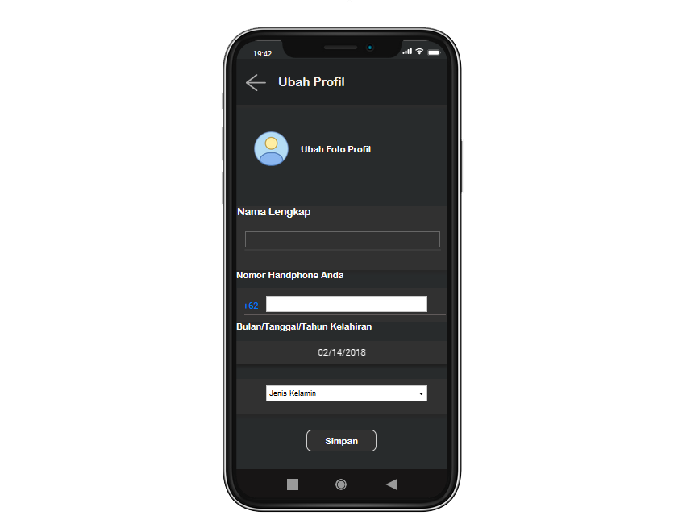

**BAB IV**

**PENUTUP**

**4.1 Kesimpulan**

Kesimpulan yang didapat dalam pembahasan ini adalah :

1.Sistem ini dapat mempermudah pengguna untuk melakukan pemesanan jasa kebersihan, sehingga tidak terlalu memakan banyak waktu.

2.Dengan adanya jasa kebersihan ini, juga dapat membuka peluang pekerjaan bagi masyarakat.

**4.2 Saran**

Dalam pengembangan website aplikasi ini masih harus lebih banyak meningkatkan fitur-fitur yang akan lebih mendukung berjalannya program.